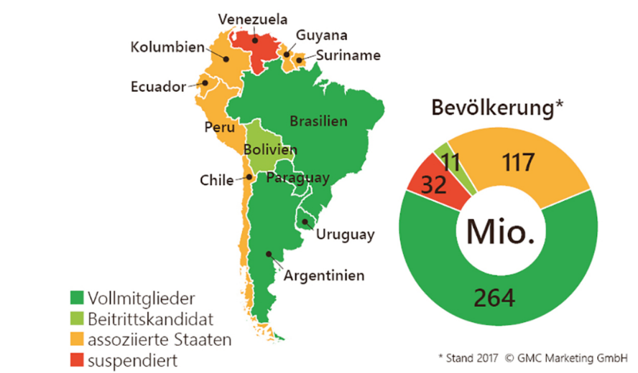**Die Losung „Austria first“ und ihre Konsequenzen**(der Standard, 29. September 2020)

1. Erklären Sie folgende im Artikel vorkommende Begriffe:

* CETA Handelsabkommen *(Comprehensive Economic and Trade Agreement)*
  + Handelsabkommen zwischen der EU und Kanada
* Mercosur-Abkommen *(Mercado común del sur*
  + *Handelsabkommen zwischen der EU und den Mercosur-Staaten*
* aktive Mercosur-Staaten
  + Argentinien, Brasilien, Paraguay und  
    Uruguay

1. Beantworten Sie folgende Fragen in ganzen Sätzen?

* Aus welchen Gründen lehnt Österreich den Vertrag ab?
  + Weil Österreich die Heimische Produktion stärken will und nicht mehr von anderen Staaten abhängig sein will.
* Welche Gegenmaßnahmen könnten die Mercosur-Staaten als „Sanktion“ gegen Österreich treffen?
  + Sie könnten den Importzoll aus Österreich erhöhen und den Exportzoll nach Österreich ebenfalls.
* Was meint der Autor mit Austria First?
  + Eine Anspielung an den Wahlkampfslogan von Donald Trump (America First). Donald Trump will ebenfalls die USA von anderen Staaten unabhängig machen.
* Welche Bedeutung messen Sie persönlich der genannten Preissteigerung von Fleisch zu?
  + Ich find gut das Fleisch teurer wird. Dann können die Bauern besser vom Fleischverkauf leben und Tiere müssen nicht mehr in Massentierhaltung leben.
* Landwirte und Ökologen befürchten dadurch eine weitere negative Auswirkung auf unser Klima, u.a. durch vermehrte Regenwald-Rodungen. Wie bewerten Sie den Import und Export von Lebensmitteln? – auch im Hinblick darauf, dass bereits jetzt 1/3 der weltweit produzierten Lebensmittel weggeworfen werden, bevor Sie uns Konsumenten überhaupt erreichen.   
  Lesen Sie dazu auch den weiteren Zeitungsartikel „Drittel der Lebensmittel wird verschwendet.)
  + Ich bin der Meinung, dass man nur Lebensmittel essen sollte, welche aus der eigenen Region/dem eigenen Land kommen. Dafür sollte man gerne auch mehr Geld ausgeben. Solange aber alle Menschen immer nur das billigste kaufen, wird das eine Wunschvorstellung bleiben.

1. Ein Markt wird durch Angebot und Nachfrage geregelt.

Welche Schlüsse ziehen Sie (nach der Auseinandersetzung mit dem Thema und der Zeitungslektüre) persönlich für Ihr künftiges Konsumverhalten.

Ich bin der Meinung, dass ich mein Konsumverhalten nicht ändern brauche, da ich jetzt schon nur regionale Lebensmittel kaufe und auch nur in Mengen, wo ich nichts wegschmeißen muss.